[The Plant Journal 论文被质疑，酵母双杂图片重复，对照组和处理组植物根系图片重复](https://mp.weixin.qq.com/s?__biz=MzIxMDEwNDU1OA==&mid=2647882189&idx=3&sn=9e9db22a7bef87fa53858bb94cf19981&chksm=8ebba8f7b90a711c6255fd10cbf8b301df81c122318c696ba41f9a2b4432352278ccb8e0c90d&scene=126&sessionid=1742490067)

sleuth[Pubpeer](javascript:void(0);)2025-03-18 09:00:21新加坡

近日，一项发表于《The Plant Journal》2009 年的研究 “Modulation of drought resistance by the abscisic acid receptor PYL5 through inhibition of clade A PP2Cs” 引发了网友的热议。该研究由来自西班牙巴伦西亚理工大学（Universidad Politécnica de Valencia）的 Julia Santiago、Americo Rodrigues 等众多学者共同完成。

研究主要成果为揭示了脱落酸受体 PYL5 通过抑制 A 类蛋白磷酸酶 2C（PP2Cs）来调节植物抗旱性的机制，这一成果在植物抗逆研究领域具有重要意义，有助于深入理解植物应对干旱的生理过程，为提高植物抗旱能力提供理论依据。

然而，该研究成果却陷入了图像争议的漩涡。网友 Aneurus inconstans 指出，论文中的图 1 存在严重问题，图中部分菌落和面板疑似存在复制、修改的情况，并用不同颜色的框进行了标注。Elisabeth M Bik 也表示认同，并指出图 3B 底部面板在 2、3 泳道之间出现了意外的白色矩形斑块，图 4D 中部分幼苗看起来过于相似。

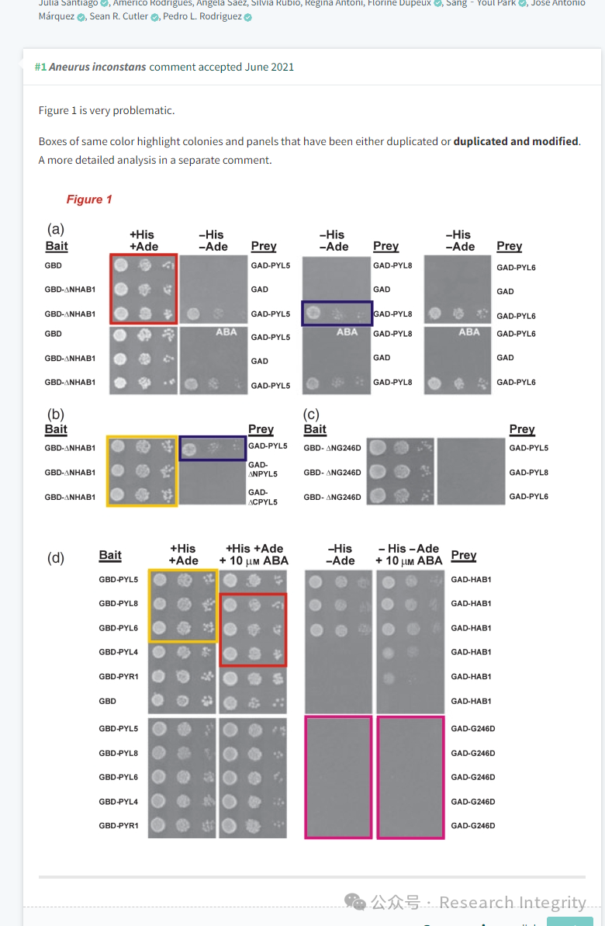

对此，论文的共同第一作者 Julia Santiago 回应称，截至目前，其前导师 Dr. Rodriguez 的实验室已有 14 篇论文在 Pubpeer 上被标记存在图像不规则或潜在操纵问题，其中 4 篇她是共同作者。她表示自己参与了部分酵母双杂交实验，但未参与图 1 的图像选择和最终组装，实验原始数据留在了原实验室。她还称论文第 4 章中部分数据存在图像操纵情况，这些数据是与同事的联合工作，应导师要求在最后一刻纳入论文，自己未发现这些问题并感到后悔。

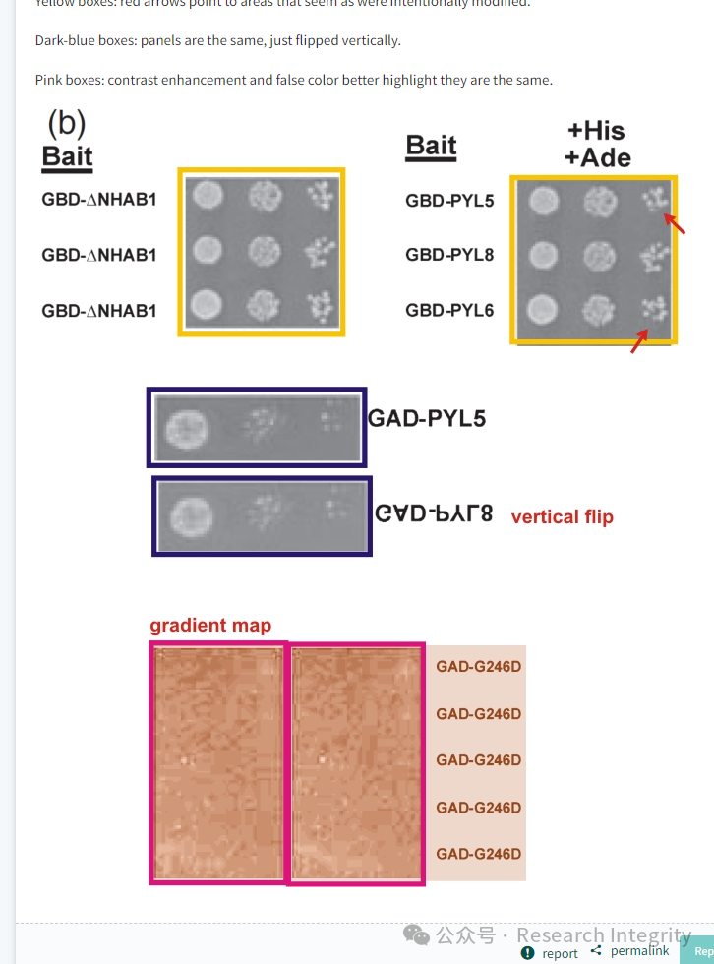

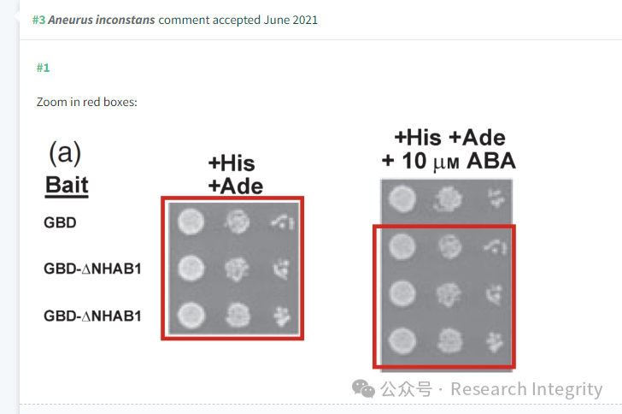

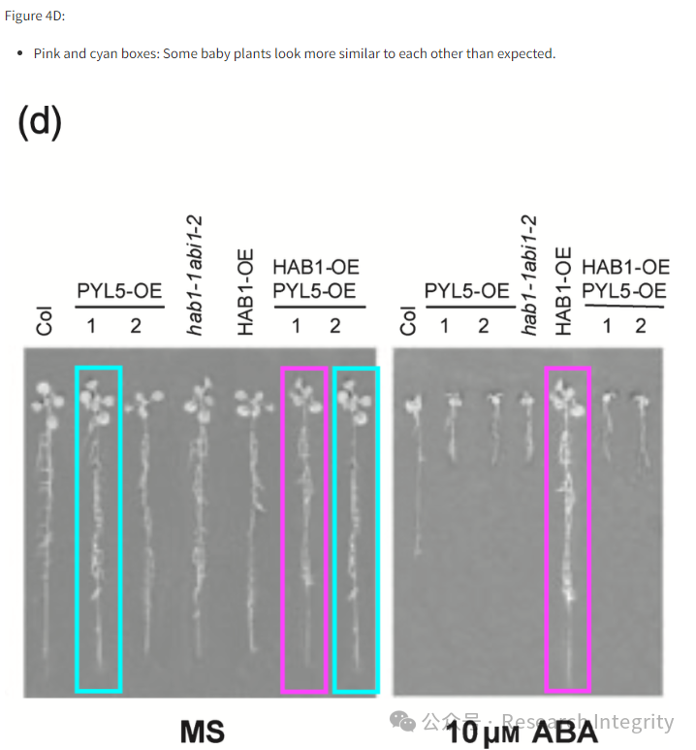

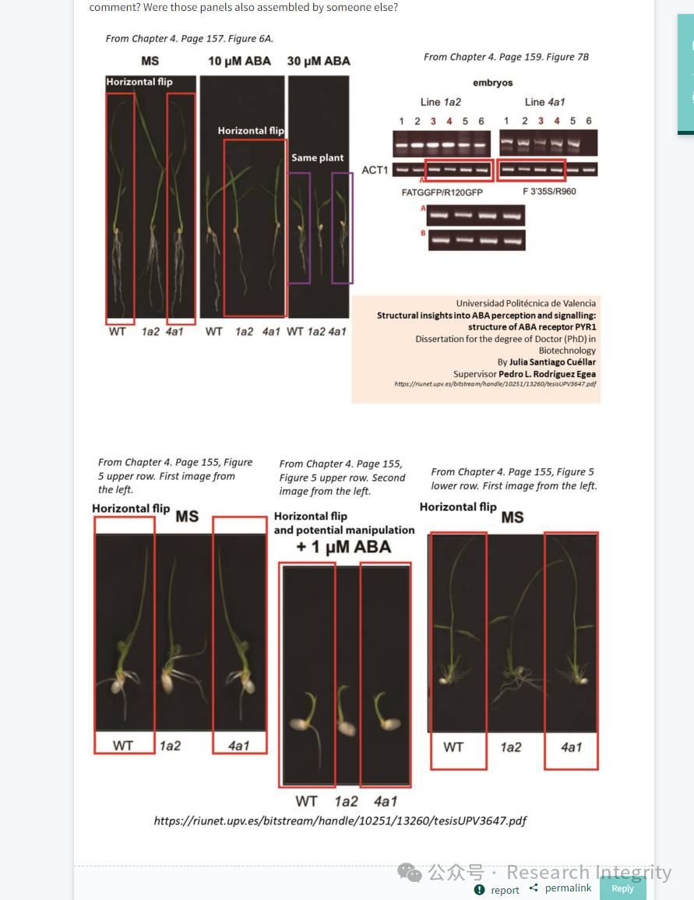

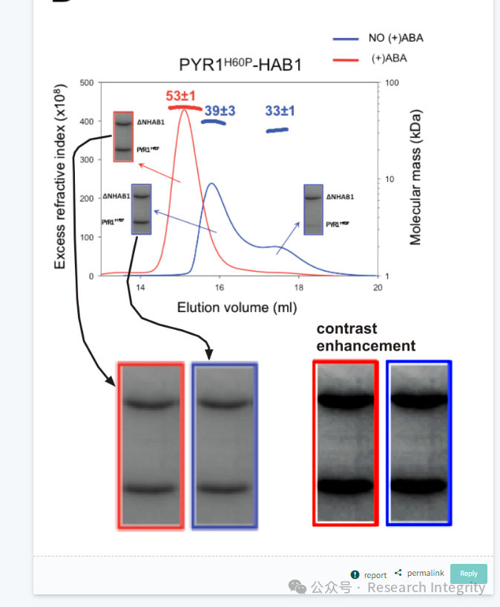

后续，该论文在 2024 年 7 月 8 日进行了修正，作者表示图 1a 和 1b 存在意外复制，已用原始数据修正；图 3a 是凝胶拼接展示错误的修正；图 1d 和 4d 中部分图像的意外复制已删除，并重复实验或补充了额外数据。此次事件引发了科研界对科研诚信和数据真实性的关注与思考。

https://pubpeer.com/publications/441218C84F4A8F21AF7932C06CAFC5#20